2016全国I卷高考文科数学热身训练二
一、选择题：共60分
集合1.已知集合,Z, 则（ ）
A． B． C． D．
复数2.如果复数的实部和虚部相等，则=（ ）
A． B． C． D．
统计3．某市重点中学奥数培训班共有14人，分为两个小组，在一次阶段考试中两个小组成绩的茎叶图如图所示，其中甲组学生成绩的平均数是88，乙组学生成绩的中位数是89，则的值是（ ）
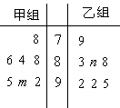
A．10 B．11 C．12 D．13
数列14.已知$\left\{a_{n}\right\}$是公差为$\frac{1}{2}$的等差数列，$S_{n}$为$\left\{a_{n}\right\}$的前$n$项和.若$a_{2},a_{6},a_{\text{14}}$成等比数列，则$S_{5}=$（ ）
A．$\frac{\text{35}}{2}$ B．$\text{35}$ C．$\frac{\text{25}}{2}$ D．$\text{25}$
三角函数15. $\text{sin}{\text{585}}^{o}$的值为（ ）
A． B． C． D．
算法6. 图1是计算$\frac{1}{2}$+$\frac{1}{4}$+$\frac{1}{6}$++$\frac{1}{\text{20}}$的值的一个程序框图，其中在判断框内应填入的条件是（ ）
A． B． C． D．
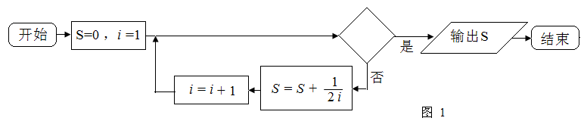
函数17．在函数，，，偶函数的个数是（ ）
A． B． C． D．
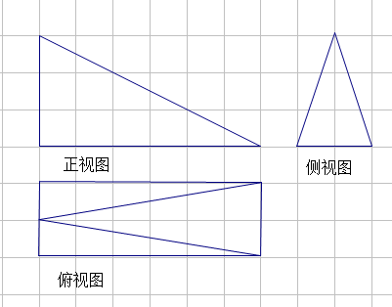
圆锥曲线18.过抛物线的焦点的直线交该抛物线于两点，点A在第一象限，若，则直线的斜率为（ ）
A．1 B． C． D．

三视图9．如图所示，网格纸表示边长为1的正方形，粗实线画出的是某几何体的三视图，则该几何体的体积为（ ）
A．4 B．8 C．12 D．20

三角函数210.已知函数的最小正周期为，则函数的图像（ ）
A.关于直线对称 B.关于点对称 C.关于直线对称 D．关于点对称

线性规则11.在“家电下乡”活动中，某厂要将至少100台洗衣机运往邻近的乡镇．现有4辆甲型货车和8辆乙型货车可供使用．每辆甲型货车运输费用400元，可装洗衣机20台；每辆乙型货车运输费用300元，可装洗衣机10台．若每辆车至多只运一次，则该厂所花的最少运输费用为（ ）
A. 2000元 B. 2200元 C. 2400元 D. 2800元

函数212.函数，若函数有个零点，则实数的取值范围是（ ）
A. B. C. D.

二、填空题：
数列2 13.已知是首项为1的等比数列，是的前项和，且，
则数列 的前5项和为 .

向量14．已知、是单位圆上的两点，,， 则_________.

函数315.已知函数，直线与曲线相切，则 .

圆锥曲线216．以$\frac{x^{2}}{4}−\frac{y^{2}}{\text{12}}=−1$的焦点为顶点,顶点为焦点的椭圆方程为

三、解答题：
解三角形17．在△ABC中，a、b、c分别为角A、B、C所对的边，且．
⑴ 求角C的大小；
⑵ 若，，求边的值及△ABC的面积．

概率统计18.随着“全面二孩”政策推行，我市将迎来生育高峰．今年新春伊始，各医院产科就已经是一片忙碌，至今热度不减．卫生部门进行调查统计，期间发现各医院的新生儿中，不少都是“二孩”；在人民医院，共有个猴宝宝降生，其中个是“二孩”宝宝；博爱医院共有个猴宝宝降生，其中个是“二孩”宝宝．
（1）从两个医院当前出生的所有宝宝中按分层抽样方法抽取个宝宝做健康咨询．
①在人民医院出生的一孩宝宝中抽取多少个？
②若从个宝宝中抽取两个宝宝进行体检，求这两个宝宝恰出生不同医院且均属“二孩”的概率；
（2）根据以上数据，能否有%的把握认为一孩或二孩宝宝的出生与医院有关？
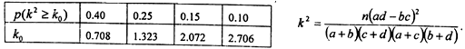

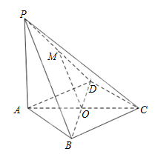
立体几何19．如图，在四棱锥中，平面，底面是菱形，点是对角线与的交点，，，是的中点．
(Ⅰ)求证： ∥平面；
(Ⅱ)平面平面；
(Ⅲ)当三棱锥的体积等于时，求的长．

圆锥曲线320.已知圆，过点P(-1，0)作直线与圆C相交于M，N两点．
(I)当直线的倾斜角为30°时，求的长；
(Ⅱ)设直线的斜率为k，当为钝角时，求k的取值范围．

函数421. 已知曲线.
（Ⅰ）求函数在处的切线；（提示：$(e^{\text{ax}})^{'}=(\text{ax})^{'}⋅(e^{\text{ax}})^{'}=a⋅e^{\text{ax}}$）
（Ⅱ）当时，求曲线与直线的交点个数；
（Ⅲ）若，求证：函数在上单调递增.

选做题23．在直角坐标系中，以原点为极点，轴的正半轴为极轴，以相同的长度单位建立极坐标系．已知直线的极坐标方程为，曲线的极坐标方程为．
（1）设为参数，若，求直线的参数方程；
（2）已知直线与曲线交于，设，且，求实数的值．

2016全国I卷高考文科数学热身训练二答案
一、选择题：共60分
1.C．$N=\left\{−1,0,1\right\}$，故
2. A.【解】令，展开 解得a=3，b=-3a=-9，故。
3．C【命题意图】本题考查样本平均数、中位数、茎叶图等基础知识，意在考查识图能力和计算能力．
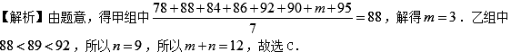
4.C．【解】因为$\left\{a_{n}\right\}$是公差为$\frac{1}{2}$的等差数列，$S_{n}$为$\left\{a_{n}\right\}$的前$n$项和，$a_{2},a_{6},a_{\text{14}}$成等比数列，所以，解得，所以，故选C.
5. A。【解】本小题考查诱导公式、特殊角的三角函数值，基础题。
解：$\text{sin}{\text{585}}^{o}=\text{sin}({\text{360}}^{o}+{\text{225}}^{o})=\text{sin}({\text{180}}^{o}+{\text{45}}^{o})=−\text{sin}{\text{45}}^{o}=−\frac{\sqrt{2}}{2}$.
6.A.【解】本题考查循环结构中循环条件的确定.要实现所求算法，框图中最后一次执行循环体时i的值应为10，结合条件不满足时执行循环体，当i=11＞10时就会终止循环，所以条件应为i＞10.
7.B．【解析】，是奇函数, 和是偶函数，是非奇非偶函数
8. D.【 解】由题可知焦点 ，设点 ， 由 ，则 ,即 ，故直线斜率为 。
9．C.【命题意图】本题考查三视图、几何体的体积等基础知识，意在考查空间想象能力和基本运算能力．
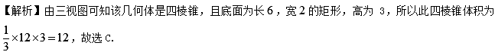
10. A.【解】由得。$∴f(x)=\text{sin}(2x+\frac{π}{4}),x=\frac{π}{8},∴f(\frac{π}{8})=\text{sin}(2×\frac{π}{8}+\frac{π}{4})=\text{sin}\frac{π}{2}=1$取到最大值，故关于直线对称。
11. B.设甲型货车需要辆，乙型货车需要辆，由题意得不等式组
作出可行域 ，可知，当直线
过点时，.

12. B.【解】由得到，，当时，得到，得到，所以，当时，，所以要使在时有一个零点，则，所以实数的取值范围是。

二、填空题：
13.$\frac{\text{31}}{\text{16}}$【解】显然$a_{1}=1$，所以，所以是首项为1，公比为的等比数列， 前5项和.
14．$\frac{5}{6}$。
15.0.【解】设点$(x_{0},y_{0})$为直线$y=2x−2$与曲线的切点，则有$2\text{ln}x_{0}+{\text{bx}}_{0}=2x_{0}−2$．
，$∴\frac{2}{x_{0}}+b=2$．解得．
16．$\frac{x^{2}}{4}+\frac{y^{2}}{\text{16}}=1$【解】∵双曲线的焦点坐标为(0,±4),顶点坐标为(0,±$2\sqrt{3}$),∴所求椭圆的顶点坐标为(0,±4),焦点坐标为(0,±$2\sqrt{3}$).∴在椭圆中,a=4,c=$2\sqrt{3}$.∴b²=4.∴椭圆的方程为$\frac{x^{2}}{4}+\frac{y^{2}}{\text{16}}=1$.
三、解答题：
17.【解】⑴ 由已知得，,则 ∴C＝ 或C＝．6分
（2）∵，，∴＝，由余弦定理得
整理得，解得,△ABC面积为 .…12分
18．解：（1）①由分层抽样知在人民医院出生的宝宝有个,其中一孩宝宝有2个.…2分
② 在抽取7个宝宝中,人民医院出生的一孩宝宝2人,分别记为,二孩宝宝2人,分别记为,博爱医院出生的一孩宝宝2人,分别记为,二孩宝宝1人,记为,从7人中抽取2人的一切可能结果所组成的基本事件空间为 5分
用表示：“两个宝宝恰出生不同医院且均属二孩”，则…7分
（2）列联表
… 9分
 | 一孩 | 二孩 | 合计
人民医院 | 20 | 20 | 40
博爱医院 | 20 | 10 | 30
合 计 | 40 | 30 | 70
，故没有85％的把握认为一孩、二孩宝宝的出生与医院有关.… 12分

19.证明：（Ⅰ）因为在△中，，分别是，的中点，所以
∥．又平面PAB，平面PAB，所以OM∥平面PAB．…3分
(Ⅱ)因为底面是菱形，所以．因为平面，平面，所以．又，所以平面．又平面，所以平面平面．…8分
（Ⅲ）因为底面是菱形，且，，所以．又，三棱锥的高为，所以，解得．12分
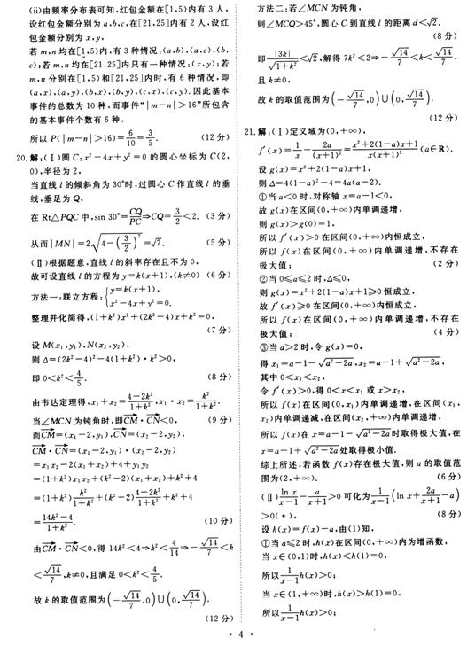

21.解：（Ⅰ），因为，所以，所以函数在处的切线为.
（Ⅱ）当时，曲线与直线的交点个数与方程的解的个数相同，显然是该方程的一个解.令，则由得。 因为时，时，所以在上单调递减，在上单调递增，所以最小值为， 因为，所以，因为，，所以的零点一个是0，一个大于，所以两曲线有两个交点.
（Ⅲ） 因为，所以当时，，所以
所以所以函数在上单调递增.

23．【命题意图】本题主要考查抛物线极坐标方程、直线的极坐标方程与参数方程的互化、直线参数方程的几何意义的应用，意在考查逻辑思维能力、等价转化的能力、运算求解能力，以及方程思想、转化思想的应用．
【解】（1）将，代入直线的极坐标方程，得直角坐标方程．…1分
再将，代入直线的直角坐标方程，得，所以直线的参数方程为（为参数）．…4分
